Katalog over Biobricks
Af: Kresten Cæsar Torp, Aalborghus Gymnasium

Enheder og komponenter kan findes i kataloger på internettet. Det største er iGEMs biobrick-katalog med over 20 000 biobricks. Link: http://parts.igem.org/Main_Page -eller direkte til kataloget: http://parts.igem.org/Catalog
Dette katalog indeholder et populært udvalg af de biobricks som findes i kataloget – indføj selv de nye du finder -i kataloget eller naturen.

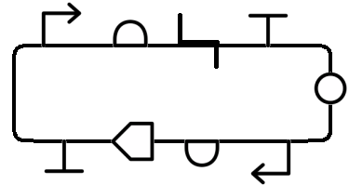 Plasmid-backbones
Navn | Type | Beskrivelse | Link
Brows selv online | Plasmid | Plasmidernes Origo (replikeringssekvens) kan være hurtig, langsom eller inducibel (aktiveres fx af temperatur eller bestemte signalmolekyler) | http://parts.igem.org/Plasmid_backbones/Assembly
 | Plasmid | pSB1A30  Plasmid med ampicillin-resistensgen, T7-promotor og Lac-operon reguleringsenhed.  Høj kopieringsrate (100-300/celle) | http://parts.igem.org/Part:BBa_K1362091
 | Plasmid | pSB1AT3  Plasmid med ampicillin og tetracyclin-resistens  Høj kopieringsrate (100-300/celle) | http://parts.igem.org/Part:pSB1AT3
 | Plasmid | pSB4C15Iq  Med lac I -reguleringssystem og cmR (chloramphenicol-resistens)  Lav kopieringsrate (5/celle) | http://parts.igem.org/Part:BBa_K864009
 | Temperatur-reguleret plasmid | pSB8C15  Temperaturfølsomt plasmid, som replikerer sig ved 30 °C, men ikke ved 42 °C.  Indeholder CmR, chloramphenicol-resistensgen. | http://parts.igem.org/Part:BBa_K864017
 | Lac I og IPTG-reguleret plasmid | pSB2K3  Replikeres svagt, af lac I, hurtigt, hvis der | http://parts.igem.org/Part:pSB2K3

 Promotorer
Navn | Type | Beskrivelse | Link
BBa_J23100 | Konstitutiv promotor |  | http://parts.igem.org/Part:BBa_J23100
BBa_I719005 | Konstitutiv promotor | til T7 RNA-polymerase | http://parts.igem.org/Part:BBa_I719005
BBa_R0010 | Inducibel lacI-reguleret promotor | pLac: Inhiberes af CAP (dannes naturligt i E. coli, når der er glucose tilstede) OG lac I, men promoteren er leaky.  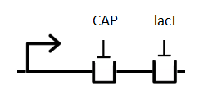 | http://parts.igem.org/Part:BBa_R0010
BBa_I0500 | Inducibel promotor | Induceres af arabinose  Inhiberes af pBad fra genet AraC | http://parts.igem.org/Part:BBa_I0500
BBa_R0062 | Inducibel promotor | 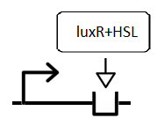  Induceres af luxR (fra genet lux R) OG proteinet HSL, som produceres af et enzym dannet af genet Lux I. Systemet stammer fra bakterier, der laver Quorum sensing, dvs. at når der er mange bakterier sammen inducerer de gener hos hinanden ved at producere HSL. | http://parts.igem.org/Part:BBa_R0062
BBa_R0040 | Promotor | Reguleres af tetR | http://parts.igem.org/Part:BBa_R0040

 Ribosom-bindingssteder (RBS) /Ribosome Binding Site
Navn | Type | Beskrivelse | Link
BBa_B0031 | Svag RBS |  | http://parts.igem.org/Part:BBa_B0034
BBa_B0032 | Mellemstærk RBS |  | http://parts.igem.org/Part:BBa_B0032
BBa_B0030 | Stærk RBS |  | http://parts.igem.org/Part:BBa_B0030
BBa_Z0262 | Mellemstærk RBS | Til T7-RNA-polymerase. T7 stammer fra en bakterievirus og er anderledes end E. colis RNA-polymeraser, hvorfor et gen vha. T7 kan styres uafhængigt af cellens øvrige. | http://parts.igem.org/Part:BBa_Z0262
BBa_Z0261 | Stærk RBS | -til T7-RNA-polymerase | http://parts.igem.org/Part:BBa_Z0261

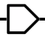 Proteinkodende DNA-sekvenser /Coding DNA sequences (CDS)
Navn | Type | Beskrivelse | Link
Brows online- kataloget! | Biosyntese og nedbrydning | En række CDS’er, som koder for enzymer, der danner eller nedbryder kemiske forbindelser, fx: Duftstoffer, plastic, cellulose, brændstoffer, isoprenoider til medicin. | http://parts.igem.org/Protein_coding_sequences/Biosynthesis
Brows selv online- kataloget! | Membran-proteiner | CDS’er for membranproteiner:  -Receptorer  -Transportproteiner  -Kanaler  -Pumper  -Andre membranproteiner | http://parts.igem.org/Protein_coding_sequences/Membrane
BBa_E0040 | Farve-rapportør | 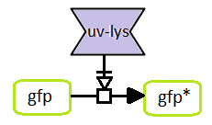  GFP (Grønt Fluorescerende Protein). Kan anvendes som rapportørgen. | http://parts.igem.org/Part:BBa_E0040  (gode data)
BBa_K592009 | Farve-rapportør | AmilCP (blå) -mutant af RFP | http://parts.igem.org/Part:BBa_K592009
BBa_K592010 | Farve-rapportør | AmilGFP (gul fluorescerende) -mutant af RFP | http://parts.igem.org/Part:BBa_K592010
BBa_E1010 | Farve-rapportør | RFP (rød fluorescerende) | http://parts.igem.org/Part:BBa_E1010
BBa_C0012 | Transkriptions-regulator | CDS for Lac I, som er repressor for pLac-promotoren. Er forsynet med en hale, så den hurtigt nedbrydes og dermed fjernes hurtigere. | http://parts.igem.org/Part:BBa_C0012
BBa_C0062 | Transkriptions-regulator | CDS for lux R, som regulerer promotoren BBa_R0062 | http://parts.igem.org/Part:BBa_C0062
BBa_C0061 | Transkriptions-regulator | CDS for enzymet AHL, som danner HSL, som sammen med lux R regulerer BBa_R0062 | http://parts.igem.org/Part:BBa_C0061
BBa_K101500 | Selektions-markør | Chloramphenicol-resistensgen | http://parts.igem.org/Part:BBa_K1015009
BBa_K101501 | Selektions-markør | Ampicillin-resistensgen | http://parts.igem.org/Part:BBa_K1015010
BBa_J31006 | Selektions-markør | 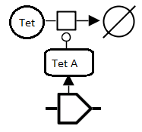  Tetracyklin-resistensgen | http://parts.igem.org/Part:BBa_J31006

 Terminatorer (terminators)
Navn | Type | Beskrivelse | Link (se aptamerernes struktur på link)
BBa_B0015 | Teminator | 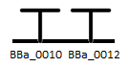  Effektiv dobbelt terminator bestående af BBa_B0010 og BBa_B0012 | http://parts.igem.org/Part:BBa_B0015
BBa_B0025 | Revers  terminator | Som BBa_B0015, men reverteret, dvs. at den stopper i modsat retning | http://parts.igem.org/Part:BBa_B0025
BBa_K731721 | T7-terminator | Terminator til T7-RNA-polymerase | http://parts.igem.org/Part:BBa_K731721

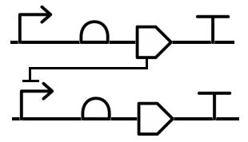 Sammensatte enheder (composite parts)
Navn | Type | Beskrivelse | Link
Brows det meget omfattende katalog |  | Funktionelle sammensatte enheder, som kan udføre en række funktioner. | http://parts.igem.org/cgi/partsdb/pgroup.cgi?pgroup=Composite
BBa_C0010 | Lac I | 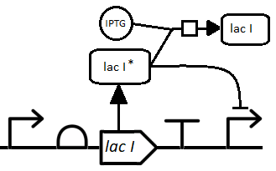  Lac I danner en transkriptionsfaktor, Lac I som regulerer lac I-inducible promotorer. Transkriptionsfaktoren inaktiveres af IPTG og af flere mono- og disaccharider, bl.a. lactose og arabinose.
BBa_K1420000 | Kviksølv-rensning | Mer-operon  Optager og omdanner methyl-kviksølv til kviksølv. | http://parts.igem.org/Part:BBa_K1420000
Brows selv online-katalog |  | Sender- og modtagergener til signalering mellem celler | http://parts.igem.org/cgi/partsdb/pgroup.cgi?pgroup=Signalling

